UBND HUYỆN KINH MÔN  PHÒNG GIÁO DỤC VÀ ĐÀO TẠO | ĐỀ THI OLYMPIC NĂM HỌC 2017 -2018  MÔN THI: HÓA HỌC- LỚP 8  Thời gian làm bài: 120 phút  (Đề gồm: 05 câu, 01 trang)
Câu I (2 điểm)
- Chọn các chất thích hợp ứng với mỗi chữ cái. Viết phương trình hóa học hoàn thành chuỗi phản ứng sau:
tº
+ H₂
+Na
A O₂ C D

Biết D là hợp chất tan được trong nước tạo dung dịch làm quỳ tím hóa xanh.
2. Nêu hiện tượng quan sát được,viết phương trình hóa học giải thích. Khi cho một viên kẽm (Zn) vào ống nghiệm chứa dung dịch axit: H₂SO₄ _{(loãng)}
3. Hoàn thành các phương trình hóa học theo sơ đồ phản ứng sau .
a. Na + H₃PO₄ Na₃PO₄ + ?
b. Fe_{x}O_{y} + CO Fe₃O₄ + CO₂
c. Fe₃O₄ + HCl FeCl₂ + FeCl₃ + ?
d. C_{x}H_{y}O_{z} + O₂ CO₂ + H₂O
Câu II (2 điểm)
1. Nêu phương pháp hóa học phân biệt các khí trong 4 lọ riêng biệt sau: O₂, H₂, CO₂, N₂.
2. Hoà tan 5,72 gam Na₂CO₃.xH₂O trong 44,28 gam nước được dung dịch có nồng độ 4,24%. Xác định công thức tinh thể ngậm nước.
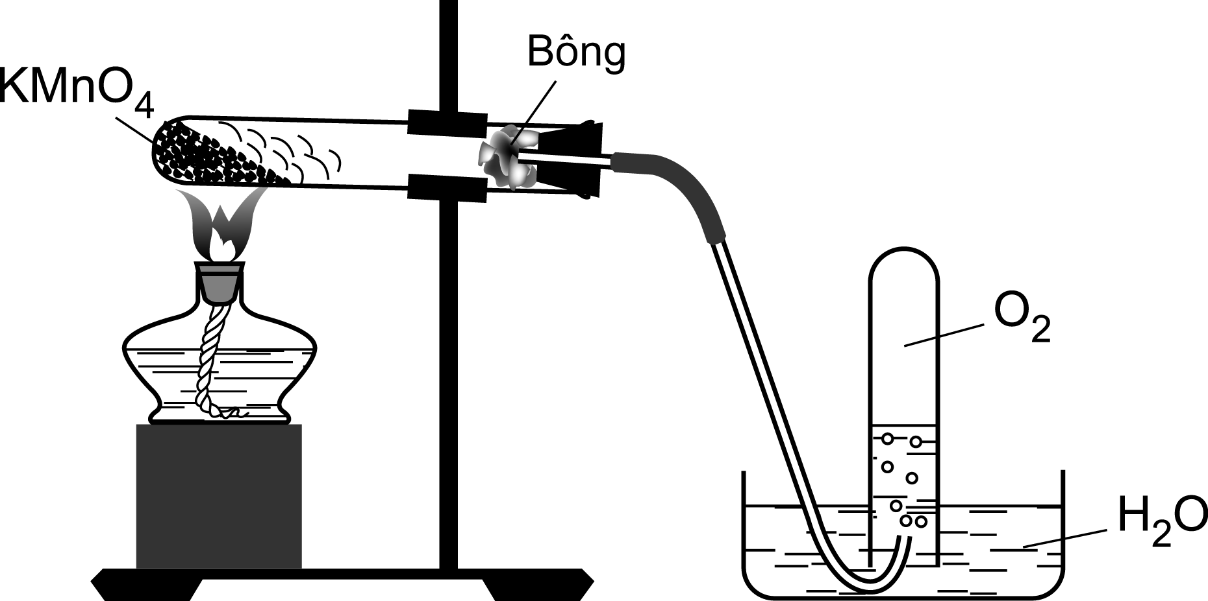
Câu III (2 điểm)
1. Hình vẽ bên mô tả thí nghiệm điều chế O₂ trong phòng thí nghiệm bằng cách nhiệt phân KMnO₄. Hãy cho biết:
Khí O₂ được thu bằng phương pháp nào? Phương pháp này dựa trên tính chất nào của O₂? Viết phương trình hóa học.
2. Cho luồng khí H₂ (dư) lần lượt đi qua các ống mắc nối tiếp đựng các oxit nung nóng trong mỗi ống riêng biệt sau: ống 1 chứa 0,01 mol CaO; ống 2 chứa 0,01 mol Fe₃O₄; ống 3 chứa 0,02 mol Al₂O₃; ống 4 chứa 0,01 mol CuO; ống 5 chứa 0,06 mol Na₂O. Tính khối lượng chất rắn thu được trong mỗi ống sau phản ứng? (Biết các phản ứng hóa học xảy ra hoàn toàn)
Câu IV (2 điểm)
1. Cho luồng khí hiđro đi qua ống thuỷ tinh chứa 20 g bột đồng (II) oxit ở nhiệt độ cao. Sau phản ứng thu được 16,8 g chất rắn.Tính thể tích khí hiđro (đktc) tham gia phản ứng trên.
2. Hòa tan 8,7 gam hỗn hợp gồm kim loại Kali (K) và một kim loại R (hóa trị II) trong dung dịch axit HCl lấy dư thấy có 5,6 lít H₂ (đktc) thoát ra. Mặt khác nếu hòa tan riêng 9 gam kim loại R trong HCl dư thì thể tích khí H₂ sinh ra chưa đến 11 lít (đktc). Hãy xác định kim loại R.
Câu V (2 điểm)
1. Đốt cháy hoàn toàn 3,36 lít hỗn hợp X (đktc) gồm CH₄, C₂H₂, C₂H₄, C₃H₆, C₄H₁₀ thì thu được 12,32 lít CO₂ (đktc), và 10,8 gam H₂O.
a. Tính khối lượng hỗn hợp X .
b. Xác định tỉ khối của X so với H₂ .
2. Đặt 2 chiếc cốc thủy tinh lên 2 đĩa cân và điều chỉnh cân thăng bằng, lấy a gam mỗi kim loại Al và Fe cho vào hai cốc đó, rồi rót từ từ vào hai cốc cùng một lượng dung dịch chứa b mol HCl. Tìm điều kiện giữa a và b để cân thăng bằng.

Cho Na: 23; Cl: 35,5; Ca: 40; O: 16; Fe: 56; Al: 27; C:12; Mg: 24
Họ tên học sinh:………………………..........................……………Số báo danh:………………
Chữ kí giám thị 1: ……………...............……… Chữ kí giám thị 2:…………............……………

UBND HUYỆN KINH MÔN  PHÒNG GIÁO DỤC VÀ ĐÀO TẠO | HƯỚNG DẪN CHẤM  ĐỀ THI OLYMPIC NĂM HỌC 2017 -2018  MÔN THI: HÓA HỌC- LỚP 8  Thời gian làm bài: 120 phút  (Hướng dẫn chấm gồm: 05 câu, 3 trang)

Câu | Ý | Hướng dẫn chấm | Điểm
I | 1  2 | - Các chữ cái tương ứng với mỗi chất là: A: KClO₃; B: O₂; C: H₂O; D: NaOH.  - PTHH: 2KClO₃ tº 2KCl + 3O₂  O₂ + 2H₂ tº 2H₂O  2 H₂O + 2Na 2NaOH + H₂  - Xung quanh viên kẽm có bọt khí không màu bay lên, viên kẽm tan dần.  Zn + H₂SO₄ ZnSO₄ + H₂ | 0,25  0,25  0,25  0,25
I | 3 | a. 6Na + 2H₃PO₄ 2Na₃PO₄ + 3H₂  b. 3Fe_{x}O_{y} + (3y – 4x)CO tº xFe₃O₄ + (3y-4x)CO₂  c. Fe₃O₄ + 8HCl FeCl₂ + 2FeCl₃ + 4H₂O  d. C_{x}H_{y}O_{z} +(x +y/4 – z/2) O₂ tº xCO₂ + y/2 H₂O | 0,25  0,25  0,25  0,25
II | 1 | - Đánh STT từng lọ khí cần nhận biết. Dẫn một lượng mỗi khí qua que đóm còn than hồng. Nếu thấy 1 khí nào làm que đóm bùng cháy đó là khí O₂. Các khí còn lại không làm que đóm bùng cháy.  - Dẫn các khí còn lai đi qua dung dịch nước vôi trong lấy dư. Nếu thấy một chất khí nào phản ứng làm nước vôi trong vẩn đục trắng đó là khí CO₂. Các khí còn lại không làm vẩn đục nước vôi.  CO₂ + Ca(OH)₂ CaCO₃ + H₂O  - Đốt các khí còn lại, khí nào cháy với ngọn lửa màu xanh nhạt là khí H₂  H₂ + O₂ tº H₂O  - Khí không cháy là N₂ | 0,25  0,25  0,25  0,25
II | 2 | Khối lượng Na₂CO₃ có trong 5,72 g là:  m_{Na2CO3} = 5,72. 108/( 106+18x) g  Khối lượng dung dịch thu được: m_{dd} =5,72 + 44,28 =50 g  Ta có:  4,24 = 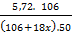.100  Giải ra được x=10  Vậy công thức tinh thể là Na₂CO₃.10H₂O | 0,5  0,5
III | 1 | - Khí O₂ được thu bằng phương pháp rời chỗ của nước. Trên cơ sở tính chất O₂ không phản ứng với nước và O₂ ít tan trong nước.  PTHH: 2KMnO₄ tº K₂MNO₄ + MnO₂ + O₂ | 0,5  0,25
 | 2 | - Ống 1 không xảy ra phản ứng. Sau phản ứng m_{CaO} = 0,01x 56 = 0,56 (g)  - Ống 2 có phản ứng: 4H₂ + Fe₃O₄ tº 3Fe + 4H₂O  0,01 0,03 0,04 (mol)  Sau phản ứng khối lượng chất rắn trong ống 2 là m_{Fe} = 0,03x56 = 1,68 (g)  - Ống 3 không sảy ra phản ứng. Khối lượng chất rắn sau:  m Al₂O₃ = 0,02x 102 = 2,04 (g)  - Ống 4 có phản ứng: H₂ + CuO tº Cu + H₂O  0,01 0,01 0,01 ( mol)  Sau phản ứng khối lượng chất rắn trong ống 2 là: m_{Cu} = 0,01x64 = 0,64(g)  - Ống 5 Có phản ứng: H₂O + Na₂O 2NaOH  n_{ban đầu} 0,05 0,06 (mol)  n_{p/ư} 0,05 0,05 0,1 ( mol)  n_{sau p/ư} 0,01 0,1 (mol)  Sau phản ứng khối lượng chất rắn trong ống 5 là :  m_{rắn} = 0,01x62 + 0,1x40 = 4,62 (g)  Hoặc m_{rắn} = 0,05x 18 + 0,06x 62 = 4,62 (g) | 0,25  0,25  0,25  0,25  0,25
IV | 1 | H₂ + CuO tº Cu + H₂O  gọi số mol của H₂ là x mol  Áp dụng đlbt khối lượng ta có  2x + 20 = 16,8 + 18x  x = 0,2  V_{H2} = 0,2 x 22,4 = 4,48 lít | 0,25  0,25  0,25  0,25
IV | 2 | PTHH: 2K + 2HCl 2KCl + H₂ (1)  R + 2HCl RCl₂ + H₂ (2)  Gọi x, y lần lượt là số mol của K, R trong hh (x, y >0). Coi khối lương mol của R chính là R (g/mol)  Theo bài ra ta có: 39x + Ry = 8,7 (3)  Theo bài và PTHH: 0,5x + y = 0,25 hay 39x + 78y = 19,5 (4)  Từ (3), (4) : R = 78- 11,7: y . Kết hợp với y < 0,25 suy ra  R < 34,8 (I)  Mặt khác R + 2HCl RCl₂ + H₂ (2)  9/R 9/R (mol)  Theo bài 9/R < 11/ 22,4 hay R > 18,3 (II)  Kết hợp (I), (II) ta thấy chỉ có Mg (24) hóa trị II thỏa mãn. | 0,25  0,25  0,25  0,25
 | 1 | - n_{X} = 0,15 mol  - Hỗn hợp X gồm 5 chất đều có thành phần định tính giống nhau là chứa C, H. Vậy ta có thể coi m_{X} = m_{C} + m_{H}  = 12x (12,32: 22,4) + 1x 2 x(10,8:18)  = 6,6 + 1,2  = 7,8 (gam)  - Khối lượng mol trung bình của X = 7,8 : 0,15 = 52 (g/mol)  - Tỉ khối của X so với H₂ là 52: 2 = 26 | 0,25  0,25  0,25  0,25
 | 2 | PTHH  Để cân thăng bằng thì lượng khí H₂ sinh ra ở 2 phản ứng trên là như nhau.  Vì và lượng H₂ sinh ra ở 2 phản ứng trên phụ thuộc vào HCl là như nhau.  Để cân thăng bằng thì lượng HCl cho vào không vượt quá lượng tối đa để hoà tan hết Fe  Theo PTHH (1) | 0,25  0,25  0,25  0,25

Chú ý: 1. HS làm cách khác đúng vẫn tính điểm tương đương.
2. PTHH trong bài toán tính theo PTHH mà chưa cân bằng thì không tính điểm đối với các đại lượng tính theo PTHH đó.

